小信助手智能体
系统设计说明书
项目 | 内容
文档版本 | V1.0
对应程序版本 | 服务端 1.0.0、桌面客户端 1.0.0
关联文档 | 需求规格说明书、数据库设计说明书、技术架构说明、系统安装部署手册
2026 年 10 月

目 录
1. 引言 4
1.1 编写目的 4
1.2 设计原则 4
2. 总体设计 5
2.1 系统结构 5
2.2 功能模块划分 5
2.3 运行环境 6
3. 公共设计 6
3.1 认证与会话 6
3.2 角色与权限 7
3.3 通用列表接口 7
3.4 定时任务 7
3.5 文件存储 8
4. 桌面客户端设计 9
4.1 程序结构 9
4.2 后台代理（Agent） 10
4.3 配件采集与双系统检测 10
4.4 一键提速 10
4.5 悬浮助手 11
4.6 问答与合同界面 12
5. 管理端业务设计 13
5.1 终端接入与信创判定 13
5.2 监测指标 14
5.3 预警规则引擎 14
5.4 终端运行监测 15
5.5 客户端管理 15
5.6 消息管理 16
5.7 智能运维与工单 16
6. 大模型能力底座设计 17
6.1 模型统一调用与路由 17
6.2 多轮会话 18
6.3 状态跟踪（槽位填充） 19
6.4 模型微调 21
6.5 模型评估 22
6.6 信创知识库 22
6.7 合同智审 25
6.8 工具与插件 26
7. 接口设计 27
7.1 接口约定 27
7.2 接口清单 27
7.3 关键接口示例 29
8. 安全设计 29
9. 可靠性与性能设计 30
10. 部署设计 30

1. 引言

1.1 编写目的
本文在《需求规格说明书》的基础上，说明系统的总体设计和各模块的详细设计，包括处理流程、关键算法、接口和安全设计，供开发、测试和维护人员使用。数据库表结构见《数据库设计说明书》。

1.2 设计原则
- 单体服务、模块分层：服务端为一个 FastAPI 进程，按“接口层 → 服务层 → 数据层”分层，大模型调用单独抽象为一层。
- 零构建前端、离线可用：管理端和移动端是服务端托管的静态页面，前端依赖内置，不依赖外网和 Node.js 构建。
- 与 CPU 架构无关：服务端和客户端均为纯 Python 实现，鲲鹏 / 飞腾 / 海光 / 兆芯可共用一套代码。
- 配置入库、在线生效：模型、路由、采集周期、预警规则、审查规则、检索参数都存数据库，修改后立即生效。
- 可降级：大模型不可用时自动降级到备用模型，最终由本地兜底模型返回提示，其他业务不受影响。

2. 总体设计

2.1 系统结构
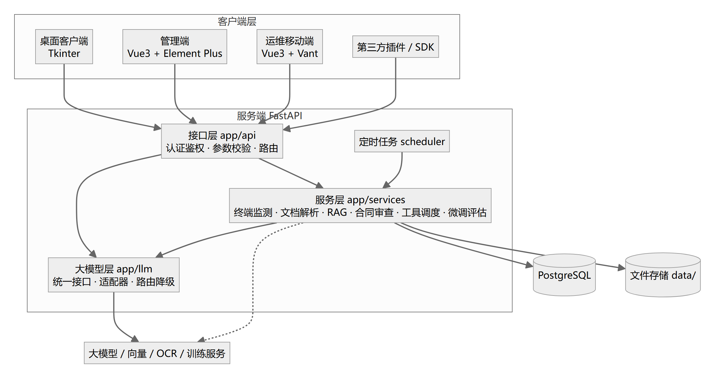

2.2 功能模块划分
子系统 | 模块 | 主要程序
桌面客户端 | 一键提速（垃圾清理、内存加速、大文件检索） | client/xiaoxin_client/cleaner.py、procmgr.py、bigfile.py、ui_speedup.py
 | 探针监测（配件采集、运行数据、双系统检测、后台代理） | sysinfo.py、collector.py、agent.py
 | 悬浮助手 | floating.py
 | 智能问答、本地知识问答、合同智审 | ui_chat.py
 | 设备信息、消息中心、软件中心、设置 | ui_misc.py
 | 服务端通信 | api.py
管理端 | 终端资源管理、终端运行监测、客户端管理 | server/app/api/terminal.py、services/monitor.py、static/admin/js/pages-terminal.js
 | 消息管理 | api/message.py
 | 智能运维、运维移动端 | api/ops.py、static/admin/js/pages-ops.js、static/h5/index.html
 | 系统管理 | api/system.py、static/admin/js/pages-system.js
大模型能力底座 | 模型管理、智能问答、模型微调与评估 | api/llm.py、llm/*、services/finetune.py
 | 信创知识库 | api/kb.py、services/rag.py、services/docparse.py
 | 合同智审 | api/contract.py、services/contract.py
 | 工具与插件 | api/tools.py、services/tools.py、sdk/
公共 | 配置、数据模型、认证、种子数据、定时任务 | config.py、db.py、auth.py、seed.py、scheduler.py

2.3 运行环境
组件 | 环境
服务端 | CentOS 7 / 8 / Stream（aarch64 / x86_64），Python 3.8+，PostgreSQL 10+
桌面客户端 | 银河麒麟 V10、统信 UOS、Ubuntu（.deb）；Windows 10/11（exe）
浏览器 | Chromium 内核浏览器；手机浏览器

3. 公共设计

3.1 认证与会话
- 密码：PBKDF2-SHA256，8 字节随机盐，10 万次迭代，存储格式 盐$哈希。
- 令牌：载荷 {uid, role, exp} 经 Base64URL 编码后，用 server.secret_key 做 HMAC-SHA256 签名，格式 载荷.签名；有效期 token_expire_hours（默认 24 小时）。前端存于 localStorage，请求时放在 Authorization: Bearer 头。
- 客户端身份：桌面客户端不登录，使用 X-Device-Id（设备唯一标识）和可选的 X-Client-Key 请求头。
- 调用方抽象：问答、知识库、合同、工具等接口同时服务管理端和客户端，统一用 actor() 依赖解析调用方：有合法令牌即为登录用户，否则凭设备 ID 识别为终端。

3.2 角色与权限
功能 | admin 管理员 | cs 客服 | ops 运维 | 终端（设备）
终端资源、运行监测、客户端管理 | ✓
消息管理 | ✓ | ✓ |  | 接收消息
运维工作台、来电登记、工单池、指派、挂起审核 | ✓ | ✓
案例库查询 | ✓ | ✓ | ✓
移动端工单处置 | ✓ |  | ✓
智能问答、合同审查 | ✓ | ✓ | ✓ | ✓
模型、知识库、微调、规则、工具、用户、系统设置 | ✓

管理端菜单按角色过滤显示；接口通过 require_roles(...) 校验，管理员拥有全部权限。

3.3 通用列表接口
大部分基础资料（用户、模型、版本、软件、字典、客户端配置、消息模板、预警规则、云桌面服务器、意图、评估集、合同模板、审查规则、工具、案例）通过 crud_router 生成统一接口：
方法 | 路径 | 说明
GET | {prefix} | 分页列表，参数 page、page_size、keyword（模糊匹配指定字段）及筛选字段；敏感字段脱敏
GET | {prefix}/{id} | 详情
POST | {prefix} | 新增
PUT | {prefix}/{id} | 修改
DELETE | {prefix}/{id} | 删除

3.4 定时任务
后台线程每 30 秒执行一次：
任务 | 频率 | 逻辑
定时消息发送 | 每 30 秒 | 查找 send_type=timed、状态为待发送且发送时间已到的消息，按推送范围生成回执并标记已发送
会话超时销毁 | 每 2.5 分钟 | last_active 早于 session_timeout_minutes 的会话标记为过期
离线检测 | 每 2.5 分钟 | 超过 10 分钟未上报的在线终端标记为离线；按“长期离线”规则对离线天数超过阈值的终端产生预警

3.5 文件存储
上传文件保存在 data/uploads/{kb,contract,finetune,packages,tools}，文件名加 8 位随机前缀避免重名；数据库只保存路径。

4. 桌面客户端设计

4.1 程序结构
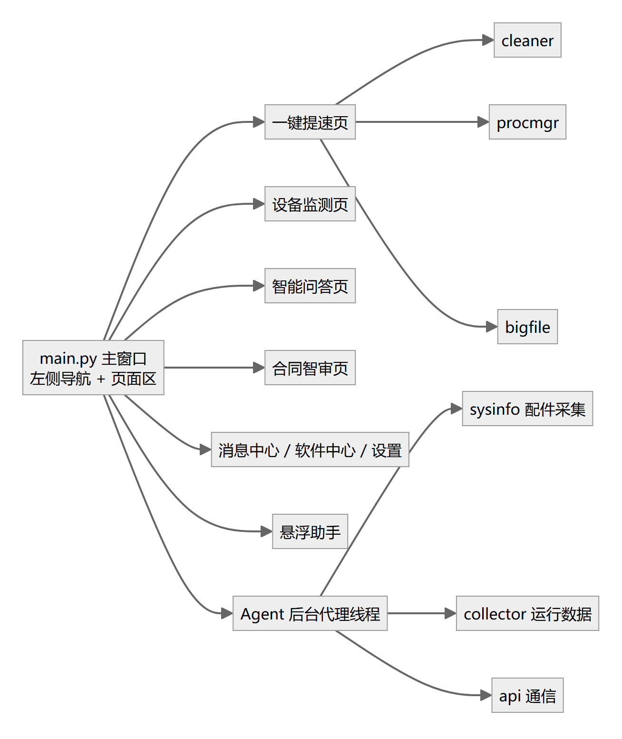
- 界面线程只负责绘制；耗时操作（扫描、清理、网络请求）在后台线程执行，通过 ui() 回到界面线程更新，避免界面卡顿。
- 根据屏幕 DPI 计算缩放系数，适配高分屏。
- 配置合并顺序：内置默认值 → 安装目录 config.json → 用户目录 ~/.xiaoxin/config.json（Windows 为 %APPDATA%\XiaoxinAssistant\）。

4.2 后台代理（Agent）
启动时拉取服务端下发的 client_config，按各任务周期循环执行：
任务 | 默认周期 | 内容
双系统检测、版本检查 | 启动时 | 检测双系统并上报；检查新版本，有则提示升级
配件采集上报 | 3600 秒 | 采集配件信息，与本地缓存比对，发生变化时弹窗提醒并上报
负载心跳 | 300 秒 | 上报 CPU、内存、磁盘利用率和在线分钟数
运行数据采集 | 1800 秒 | 开关机、已装应用、运行中的应用、U 盘、打印任务
消息拉取 | 120 秒 | 拉取未读消息并弹窗，悬浮球显示红点

服务端不可达时左侧栏显示“离线：原因”，下一周期自动重连。

4.3 配件采集与双系统检测
- CPU 识别：读取 /proc/cpuinfo 和 lscpu；ARM 架构根据 CPU implementer 识别厂商（0x70 飞腾、0x48 海思鲲鹏）；x86 根据 Vendor ID 识别海光（HygonGenuine）、兆芯（CentaurHauls / Shanghai）。
- 整机信息：品牌、型号、序列号取自 DMI（/sys/class/dmi/id 或 dmidecode），Windows 取 WMI。
- 双系统检测：Linux 检查 GRUB 菜单中的 Windows 启动项和 EFI 分区下的 Microsoft 目录；Windows 检查是否存在 Linux 文件系统分区。

4.4 一键提速
垃圾清理：每个类别定义扫描路径、文件名规则和最短存在时间，扫描结果按“类别 → 文件”树状展示。
平台 | 类别
Linux | APT（clean、autoclean、autoremove、软件包列表）、Bash 历史、/tmp、/var/tmp、/var/log、~/.xsession-errors、~/.cache、/var/cache、回收站
Windows | %TEMP%、Windows\Temp、日志、更新缓存、Prefetch、浏览器缓存等

当前用户无权删除的文件，Linux 通过 pkexec（无图形授权时用 sudo）提权批量删除。
进程优化：采集每个进程的 CPU、内存、网络连接数、磁盘 IO、运行时长。闲置进程判定条件（同时满足）：
- 属于当前用户，不在保护名单（系统进程、桌面环境、浏览器、办公软件、即时通讯、终端、安全软件、输入法、小信助手自身）内，且可执行文件不在系统目录；
- CPU ≤ 阈值（默认 0.5%，可在客户端配置中修改）；
- 内存 ≥ 30MB；
- 运行时间 ≥ 10 分钟；
- 无网络连接，且磁盘 IO < 1MB。
结果按内存占用排序，用户确认后结束。
大文件检索：从根目录（Windows 为各固定磁盘）遍历，跳过 /proc、/sys、/dev、/run、/snap、/var/lib/docker、/boot（Windows 跳过 WinSxS、System Volume Information、回收站、Installer），找出大于阈值（默认 100MB）的文件；实时回调扫描数量和当前路径，可中途停止。

4.5 悬浮助手
无边框置顶的圆形小窗，默认位于屏幕右侧中部，可拖动；单击打开智能问答；右键菜单提供智能问答、一键提速、设备监测、消息中心、打开主界面、退出小信助手；有未读消息时显示红点。

4.6 问答与合同界面
- 智能问答通过 SSE 流式接收回答并逐字显示，可选择模型，可随时停止；支持“智能问答 / 本地知识问答”两种模式，知识问答可上传私有文档到个人知识库，回答下方显示引用来源。
- 合同智审上传文件后轮询审查状态，结果分为要素、模板差异、审查结果三部分，未通过的审查项按风险级别着色。

5. 管理端业务设计

5.1 终端接入与信创判定
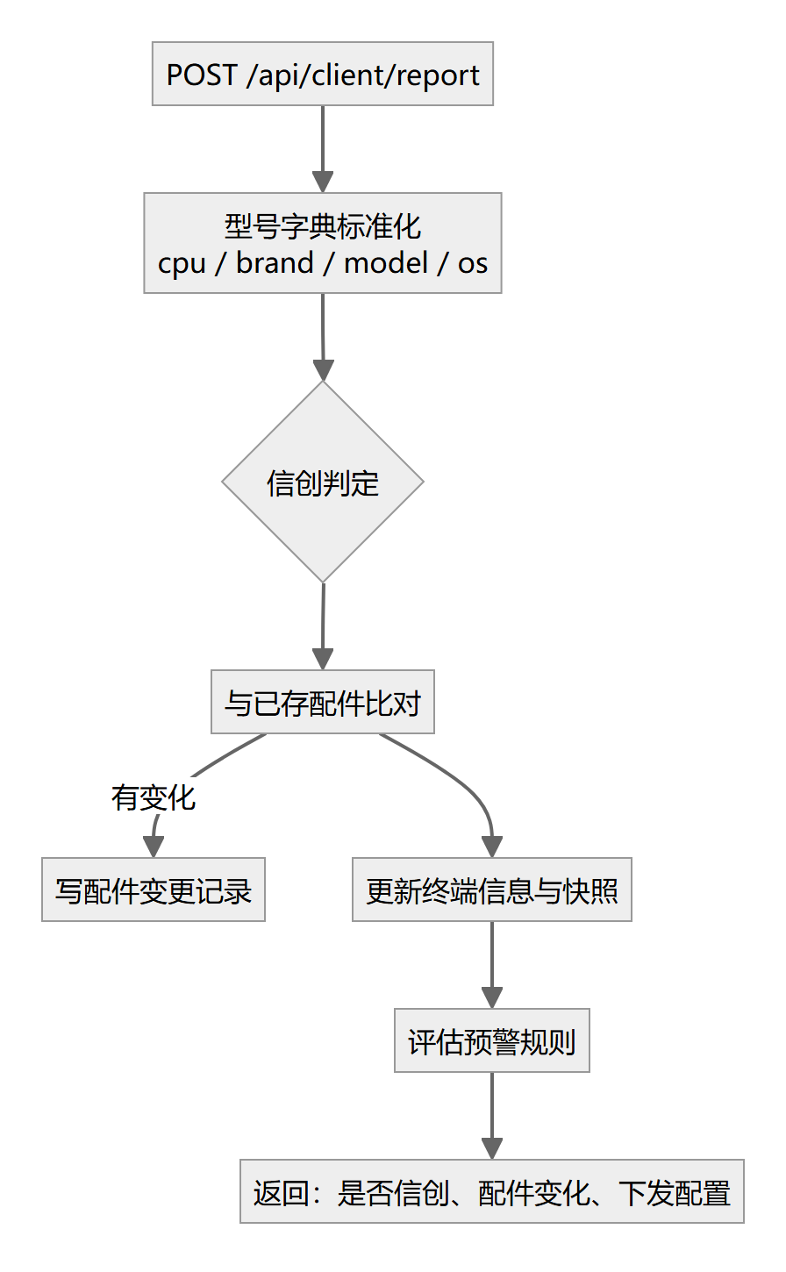
- 字典标准化：取对应类型的字典项，按原始值长度从长到短做包含匹配（最精确的优先），命中则替换为规范名称。
- 信创判定：CPU 命中字典且字典项附加属性含“信创”，或 CPU 文本包含国产 CPU 关键字（飞腾、鲲鹏、海光、兆芯、龙芯、申威等）；同时操作系统包含国产操作系统关键字（麒麟、统信、UOS、deepin、openEuler、中科方德等）。
- 配件变更判定：对 CPU、内存、硬盘容量、硬盘型号、操作系统、品牌、型号、序列号、MAC 逐项比对；数值型差异小于 max(1, 原值 × 5%) 视为未变化，避免采集误差误报；新旧值任一为空时不比较。

5.2 监测指标
指标 | 计算公式
接入率 | 已接入终端数 ÷ 应接入终端数（系统设置 planned_terminals，未设置时等于已接入数）
替代完成率 | 信创终端数 ÷ 已接入终端数
双轨率 | 同时拥有信创和非信创终端的使用人数 ÷ 有使用人信息的人数
活跃率 | 近 7 天有上报的终端数 ÷ 已接入终端数
违规双系统数 | 检测到双系统的终端数

指标可按部门计算。与阈值（系统设置 indicator_thresholds，默认接入率 90%、替代完成率 80%、活跃率 70%、双轨率 20%、违规双系统 0）比较：前三项低于阈值、双轨率高于阈值、违规双系统数大于阈值时生成预警，在“监测指标与预警”页面标红。

5.3 预警规则引擎
指标 | 触发时机 | 判定
cpu_usage / mem_usage / disk_usage | 上报、心跳 | 按运算符与阈值比较
dual_system | 上报 | 终端存在双系统
non_xinchuang | 上报 | 终端不是信创终端
hw_change | 上报 | 本次有配件变化
usb | 运行数据上报 | 出现 U 盘插入记录
blacklist_app | 运行数据上报 | 已装或运行中的应用名包含阈值中的任一关键字
offline_days | 定时任务 | 最近上报时间早于阈值天数

去重：同一终端、同一规则在 6 小时内已有未处理预警时不重复生成。

5.4 终端运行监测
- 心跳上报的在线分钟数按日累计到 terminal_active_day，按日 / 按周统计活跃终端数。
- 运行数据按类型存储，支持按终端、类型、时间查询，并统计开机次数、常用应用、U 盘使用和打印情况。

5.5 客户端管理
- 版本管理：版本按平台、架构区分，状态为草稿 / 灰度 / 已发布 / 已下线。客户端启动时带上平台、架构、当前版本请求 /api/client/version，服务端在同平台、架构匹配（或架构为 all）的已发布版本中取版本号最高者，高于当前版本时返回新版本号、更新说明、是否强制更新和下载地址。
- 装机软件：管理员上传安装包，客户端按平台列出并下载。
- 型号数据字典：修改字典后可执行“重算”，对存量终端重新标准化并更新信创判定。
- 客户端软件配置：每项配置包含执行方式（启动时 / 固定间隔 / 手动）和取值，随上报响应和 /api/client/config 下发。

5.6 消息管理
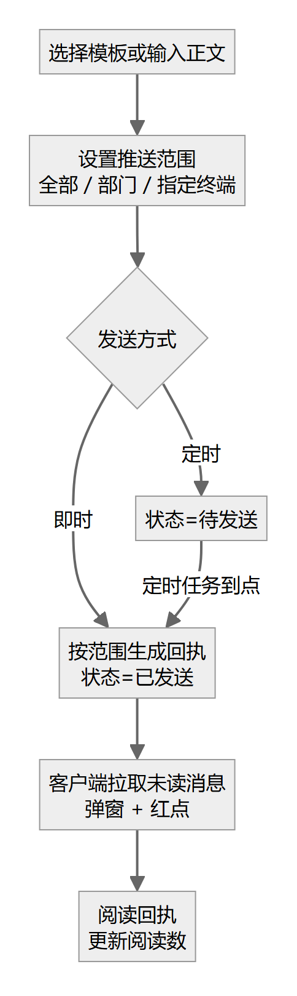

5.7 智能运维与工单
工单状态流转：
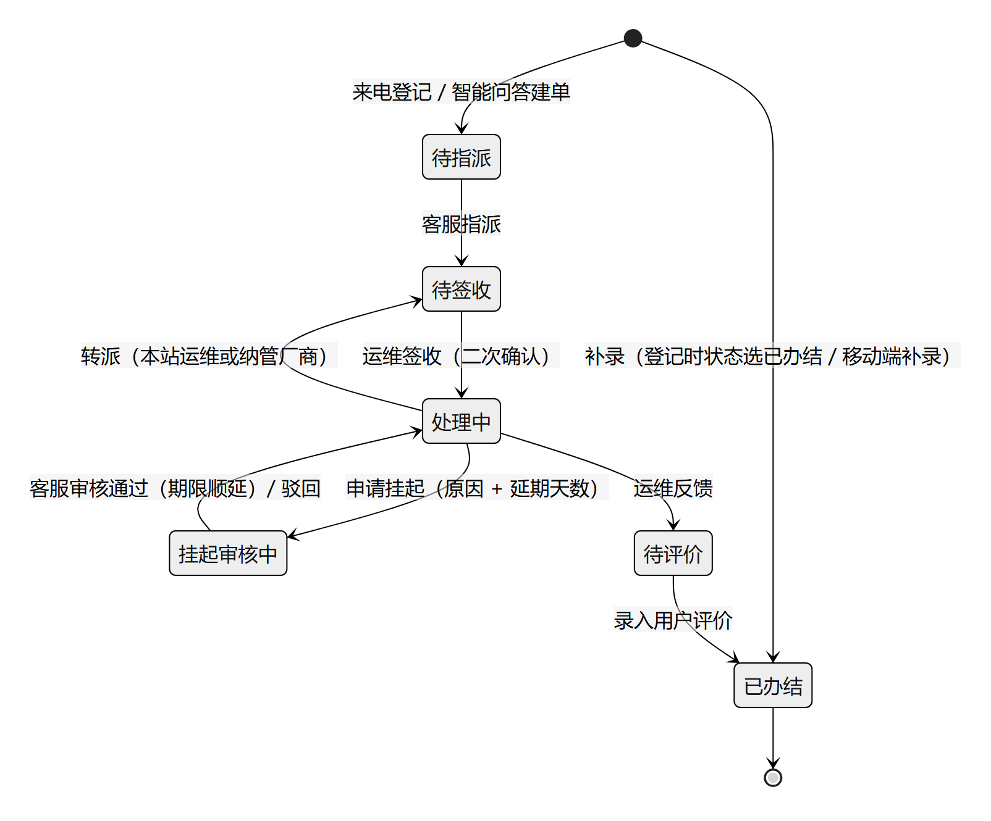
- 每次状态变化写入工单日志（操作、操作人、说明）。
- 工作台统计各状态工单数量，对“待指派”和“挂起审核中”的工单预警。
- 案例沉淀：已办结工单可上报为案例（状态“待审核”），管理员审核通过后入库；可标记高质量案例。案例检索按关键字匹配标题、问题和答案，高质量案例优先，同等条件按查看次数排序。

6. 大模型能力底座设计

6.1 模型统一调用与路由
候选模型生成（每次调用都实时读库）：
- 取全部启用的模型，剔除未完成配置的模型（云端模型未填 API Key 或地址）；
- 灰度过滤：用户标识做 MD5 后对 100 取模得到分桶号，只保留 gray_percent 大于分桶号的模型；
- 按（是否默认，优先级）排序，再按路由策略调整首选：
策略 | 规则
priority | 默认模型优先，其余按优先级数字从小到大
round_robin | 在排序结果上按调用计数轮转起点
weighted | 按权重随机选出首选，其余保持顺序作为备用
scene | 适用场景包含当前业务场景（chat / kb / contract / ops / summary / eval）的模型排前

- 本地兜底（Mock）始终排最后；调用方指定模型时，该模型排第一。
自动降级：依次尝试候选模型，失败则换下一个。流式调用在首个分片产出前失败才降级。每次调用记录耗时、Token 数、成败和是否为降级调用，用于模型性能监控。
适配器：BaseAdapter 定义 chat 和 stream；OpenAICompatibleAdapter 实现通用请求与响应解析；DeepSeek、通义千问、星辰 TeleChat 继承它，只覆盖参数构造或消息格式转换；Mock 返回固定提示。

6.2 多轮会话
- 创建会话时生成 32 位十六进制 Session ID，记录模式（智能问答 / 知识问答）、模型和知识库。
- 上下文：取最近 N 轮（context_window_rounds，默认 6 轮即 12 条消息）作为历史；context_strategy=summary 时，把更早的对话交给大模型压缩成 200 字以内的摘要，拼入系统提示词。
- 回答以 SSE 返回：先返回 meta（会话 ID、引用来源），再逐段返回内容，最后返回结束标记；用户可调用停止接口中断生成。
- 会话超过 session_timeout_minutes（默认 60 分钟）无活动后由定时任务标记过期。

6.3 状态跟踪（槽位填充）
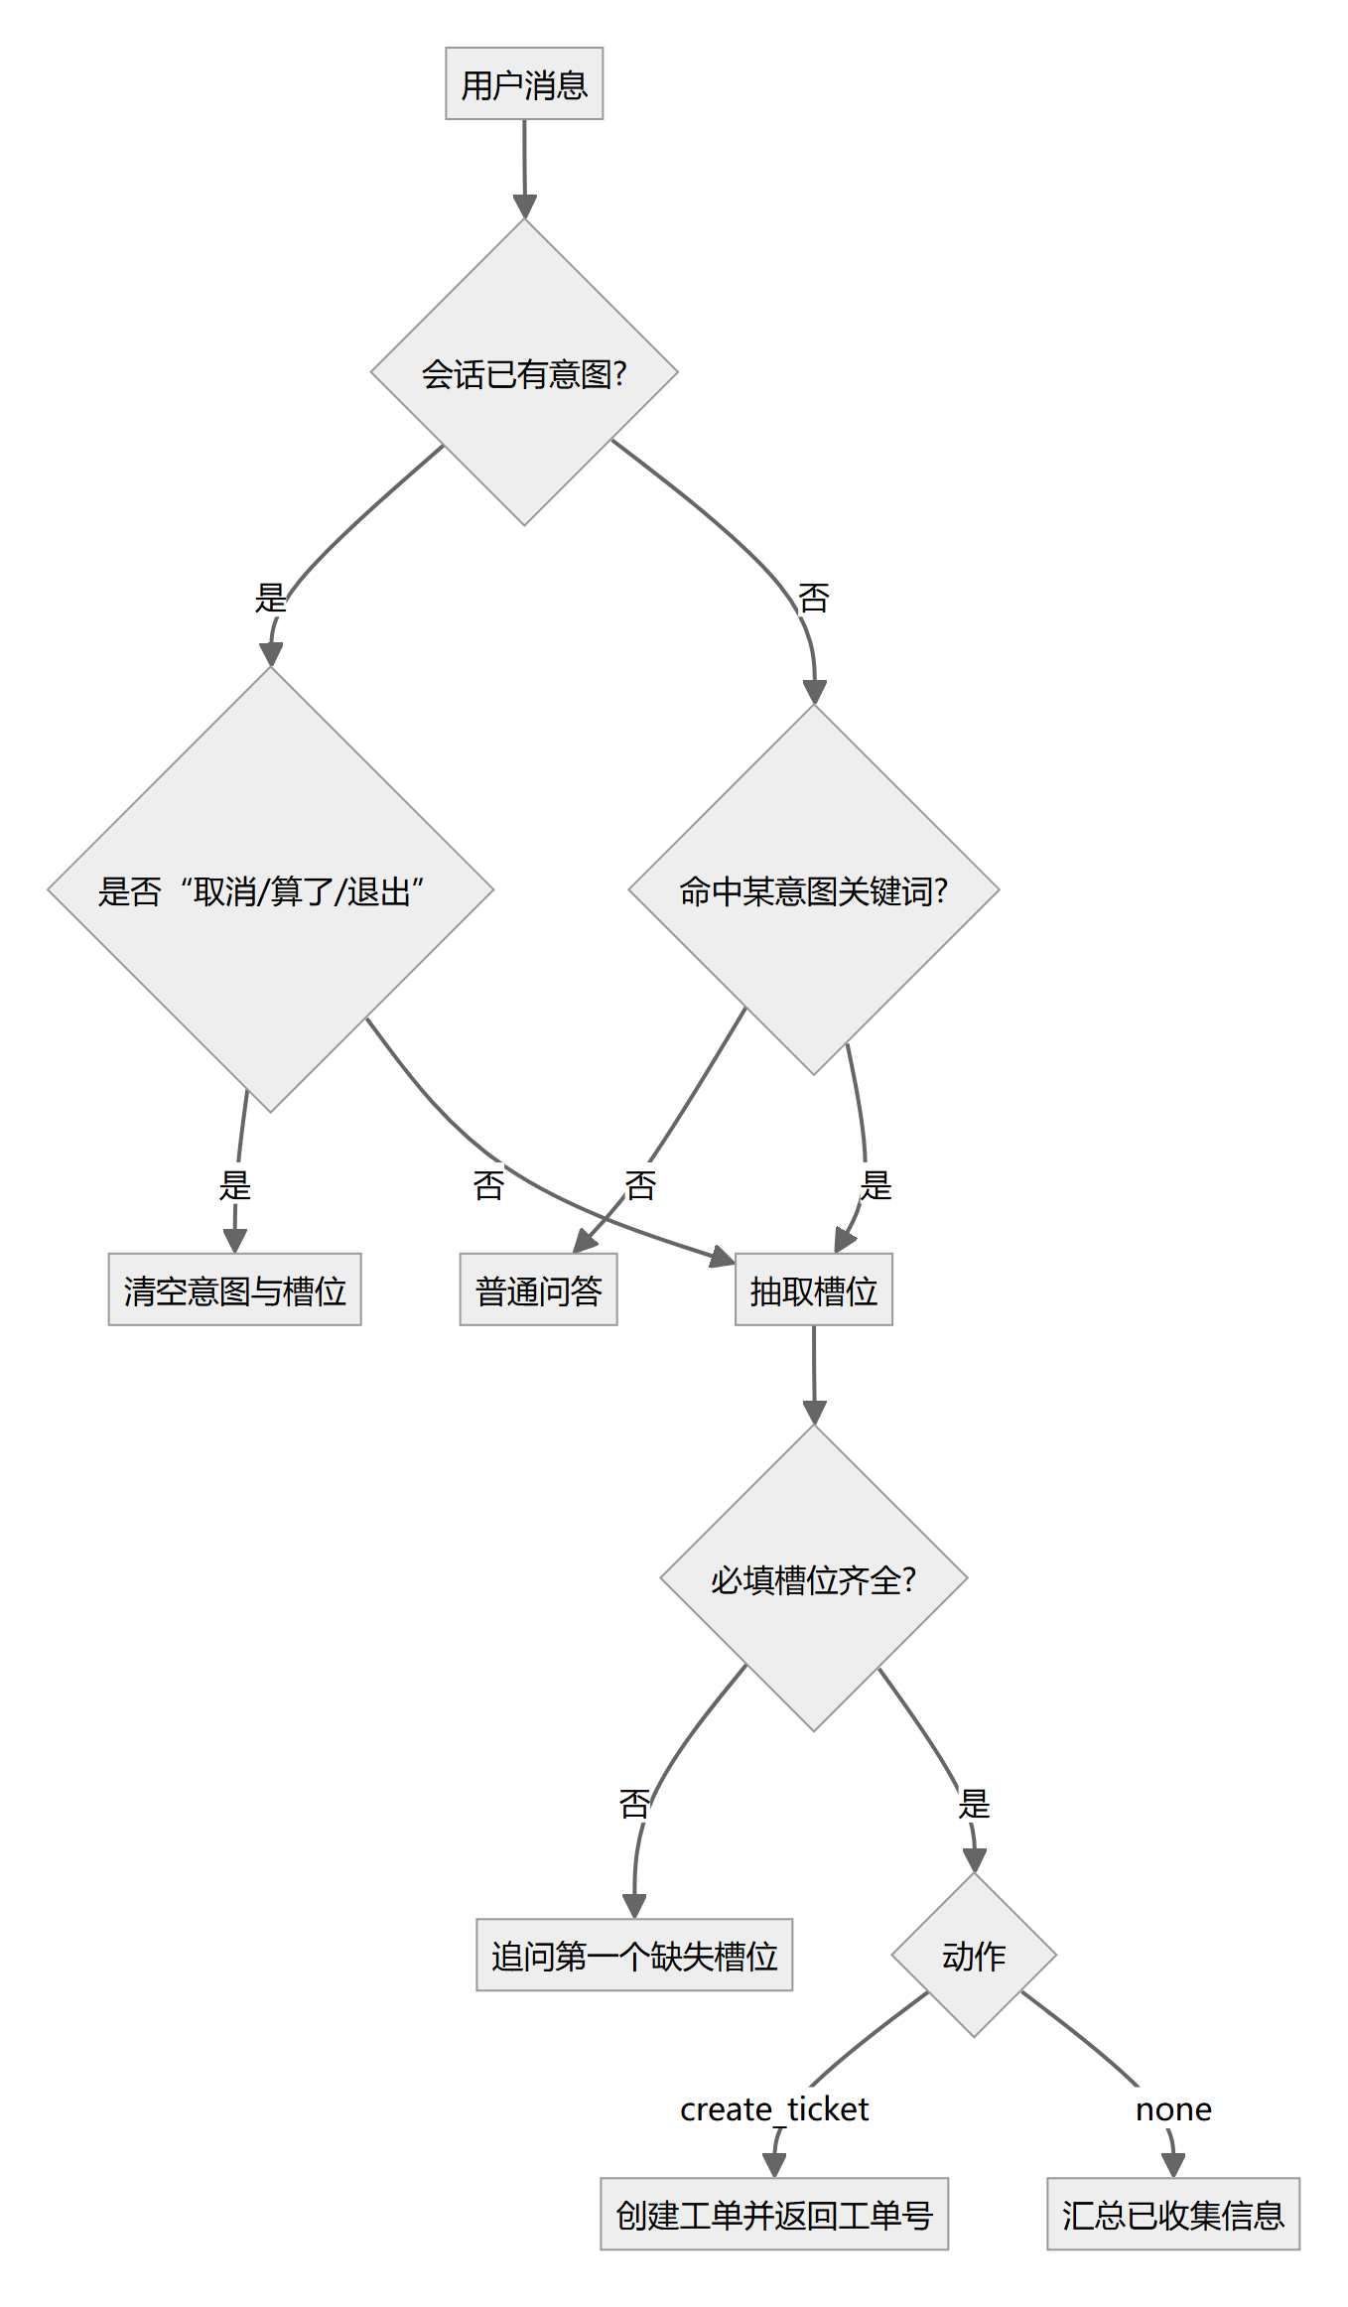
槽位抽取分三步：① 槽位定义了正则（如手机号）时按正则从文本中提取；② 仍有缺失时，请大模型按槽位定义从用户的话中抽取 JSON；③ 若上一轮正在追问某个槽位且仍未取到，把用户本轮回答（100 字以内）直接填入该槽位。建单后继续补充的信息会更新到同一工单。

6.4 模型微调
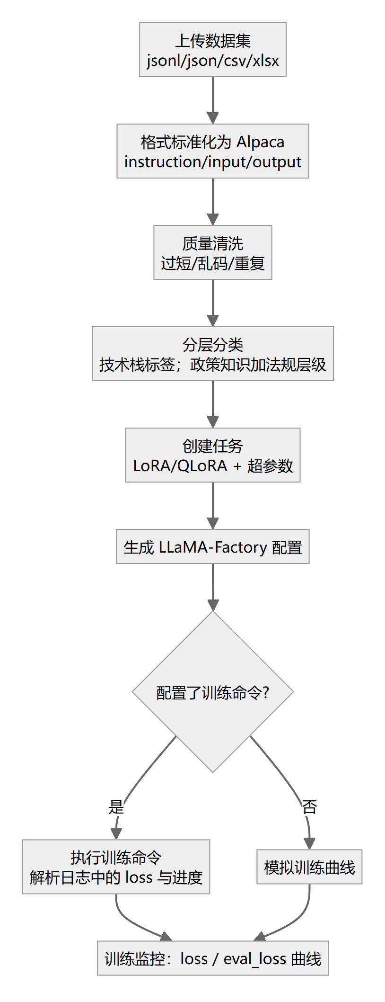
- 字段兼容：问题取 instruction / question / 问题，答案取 output / answer / 答案。
- 清洗规则：问题或答案少于 4 个字的丢弃，问题 + 答案的 MD5 相同视为重复。
- 分类：按关键词规则打技术栈标签（操作系统、办公软件、打印外设、网络、数据库中间件、安全、硬件、政策法规）；政策知识另按内容判断法律法规 / 部门规章 / 规范性文件。
- QLoRA 在 LoRA 配置基础上增加 4 bit 量化。支持停止和调参重训。

6.5 模型评估
对测试集逐题调用指定模型：
- 相似度 = 回答与参考答案的文本相似度（SequenceMatcher）；
- 关键词命中率 = 回答中包含的关键词数 ÷ 关键词总数（无关键词时取相似度）；
- 单题正确：关键词命中率 ≥ 0.6 或相似度 ≥ 0.5；
- 准确率 = 正确题数 ÷ 总题数；专业度 = 关键词命中率平均值；时效性 = 平均耗时。

6.6 信创知识库
导入流水线：
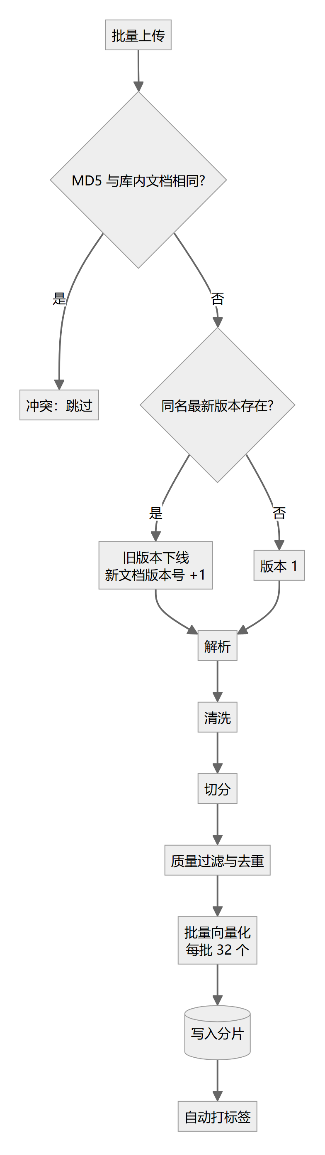
环节 | 设计
解析 | TXT / MD（编码依次尝试 UTF-8、GBK、GB18030、UTF-16、Big5）、PDF、DOCX、XLSX、PPTX、OFD；图片和无文字层的扫描件走 OCR
清洗 | 去除乱码字符，统一全角空格和换行，合并多余空白和空行
切分 | 按段落累加到 chunk_size（默认 500 字）；遇 Markdown 标题强制切分；超长段落按窗口滑动切分，相邻片段重叠 chunk_overlap（默认 80 字）
质量过滤 | 少于 10 个字，或汉字和字母占比低于 30% 的片段视为无效；内容 MD5 相同视为重复
断点续传 | 处理前查询已入库的分片序号，只处理未完成的分片
失败重试 | 失败后记录日志，自动重试，最多 3 次；也可手动重试
自动打标 | 按关键词规则统计各标签命中次数，取前 3 个；支持人工修改并标记已校验
版本回滚 | 可把历史版本恢复为最新版本

向量化：
- local（默认，零依赖）：文本切成英文词、单个汉字和相邻汉字二元组，每个词做 MD5 哈希映射到 512 维中的一维，按哈希位决定正负号，权重为 1 + ln(词频)，最后做 L2 归一化。
- api：调用 BGE-M3 / m3e 等 OpenAI 兼容的 Embeddings 服务。
检索：
- 每个知识库首次检索时，把全部分片向量加载为矩阵，同时预计算词频、文档频率和平均长度，缓存在进程内存中；文档变化时失效。
- 向量得分 = 分片向量与查询向量的点积（余弦相似度）；关键词得分 = BM25（k1 = 1.2，b = 0.75），归一化到 0~1。
- 混合得分 = α × 向量得分 + (1 − α) × 关键词得分，α = hybrid_alpha（默认 0.6）；也可只用向量或关键词模式。
- 每个知识库取前 3 × top_k 个候选，过滤低于 score_threshold 的结果。
- 去重合并：两个片段前 200 字的词集合 Jaccard 相似度 > 0.8 时只保留得分高的。
- 重排序：重排得分 = 0.7 × 混合得分 + 0.3 × 查询词覆盖率，取前 top_k。
- 构造提示词：按编号列出参考资料及来源文件，要求模型依据资料回答、注明引用编号，资料中没有的如实说明。
- 记录检索日志（命中数、最高分、检索与生成耗时）；用户可对回答反馈有用 / 无用。
检索评估：给定测试问题和期望命中的文件名或关键词，召回率 = 至少命中一条相关结果的问题占比，精确率 = 各问题中相关结果占返回结果比例的平均值。RAG 链路监控按日统计检索次数、平均耗时、平均命中数、平均最高分、零命中率和反馈满意度。

6.7 合同智审
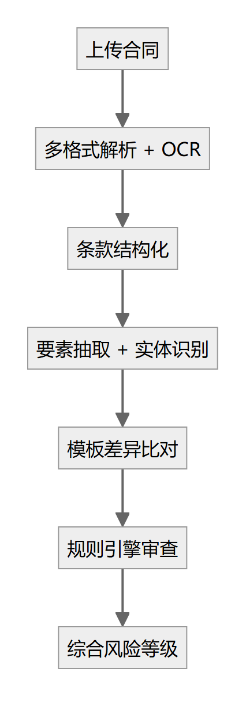
环节 | 设计
条款结构化 | 按“第X条 / 第X章”（一级）和“一、”“1.”（二级）等标题切分条款，保留层级；标题行长度需小于 60 字
要素抽取 | 正则规则抽取合同名称、编号、甲方、乙方、合同金额（小写 / 大写）、签订日期、履行期限、付款方式、质保期、违约责任、争议解决 / 管辖地、签字盖章；大写金额转换为数字，用于大小写一致性校验；可选用大模型补全
实体识别 | 金额、时间表达式、责任主体（公司 / 中心 / 局等）、地点（省 / 市 / 区 / 县）
模板差异 | 对模板中的每个条款要素：关键词都未出现 → 必选为“缺失”（红）、可选为“未包含”（灰）；出现但与条款标题相似度 < 0.5 → “格式不符（未独立成条）”（橙）；否则“一致”（绿）。定义了标准文本时再比较内容相似度，< 0.6 标为“内容冲突”（橙）
规则引擎 | 支持 8 种规则类型（见下表），默认 33 条规则（R001~R033），可编辑、启停、测试
风险等级 | 未通过规则的最高级别（高 / 中 / 低），全部通过为“无”
效果统计 | 每条规则累计命中次数；人工标记误报后累计误报次数，计算命中率与误报率

规则类型 | 判定
element_required | 指定要素已抽取到
keyword_required | 包含关键词（任一或全部）
keyword_forbidden | 不得出现关键词
regex_required / regex_forbidden | 必须匹配 / 不得匹配正则
amount_max | 按正则提取的金额不得超过上限（如终端单价 12000 元）
amount_consistent | 大小写金额一致
llm | 交给大模型按提示词判定“合规 / 不合规：原因”

6.8 工具与插件
- 内置工具：OCR 文字识别、图片场景 / 图表分析、知识库检索、文档解析、文本摘要（大模型）、计算器、当前时间。
- 调用：在线程池中执行，按工具配置或请求参数控制超时；每次调用记录成败与耗时。
- 链式调度：按顺序执行步骤，参数中可用 ${steps.N.字段} 引用第 N 步的输出；默认遇错即停，返回每步的结果、耗时和错误。
- 第三方插件：开发者凭 API Key 调用 /open/v1/plugins/register 注册，插件默认停用，管理员审核后启用。调用时按协议转换：REST 按配置的方法请求，GraphQL 发送 {query, variables}，WebSocket 发送一条 JSON 并读取一条响应；认证方式支持 API Key 头或 Bearer。
- 性能评估：按工具统计调用量、成功率、平均 / P95 / 最大耗时、峰值每分钟调用数；成功率低于 90% 等异常情况给出告警。

7. 接口设计

7.1 接口约定
项目 | 约定
协议 | HTTP，JSON 请求和响应；文件上传使用 multipart/form-data；流式问答使用 SSE（text/event-stream）
认证 | 管理端 / 移动端：Authorization: Bearer <token>；客户端：X-Device-Id、X-Client-Key；开放平台：X-API-Key
错误 | HTTP 状态码 + {"detail": "错误说明"}；401 未登录或过期，403 无权限，404 不存在，400 参数错误
分页 | 请求 page、page_size；响应 {"items": [...], "total": n}
文档 | 在线接口文档 /api/docs（OpenAPI）

7.2 接口清单
模块 | 主要接口
系统 | POST /api/login、GET /api/me、POST /api/me/password、/api/users（CRUD）、GET /api/staff、GET/PUT /api/settings/{key}
客户端 | POST /api/client/report、POST /api/client/heartbeat、POST /api/client/run-records、GET /api/client/config、GET /api/client/status、GET /api/client/messages、POST /api/client/messages/{id}/read、GET /api/client/version、GET /api/client/software、GET /api/client/download/{kind}/{id}
终端管理 | GET /api/admin/terminals、/terminals/{id}、/cloud-desktops、/overview、/indicators、/hw-changes、POST /hw-changes/{id}/confirm、GET /alerts、POST /alerts/handle、GET /activity、/run-records、/run-records/stats、POST /upload/{kind}/{id}、POST /dicts/apply；CRUD：/api/admin/{cloud-servers,alert-rules,versions,software,dicts,client-config}
消息 | /api/admin/messages（列表、新建、修改、删除）、POST /api/admin/messages/{id}/send、GET /api/admin/messages/{id}/receipts；CRUD：/api/admin/message-templates
智能运维 | GET /api/ops/workbench、GET/POST /api/ops/tickets、GET /api/ops/tickets/{id}、POST /api/ops/tickets/{id}/{assign,suspend-audit,close,rate,to-case}、POST /api/ops/cases/{id}/{audit,view}、GET /api/ops/case-search；CRUD：/api/ops/cases
运维移动端 | GET /api/mobile/tickets、GET /api/mobile/stats、POST /api/mobile/tickets/{id}/{sign,transfer,suspend,feedback}、PUT /api/mobile/tickets/{id}/info、POST /api/mobile/tickets/supplement、GET /api/mobile/colleagues
模型与问答 | GET /api/models/available、GET/PUT /api/admin/route、POST /api/admin/models/{id}/{health,test,publish}、GET /api/admin/models-metrics、/api/chat/sessions（创建、列表、详情、删除）、POST /api/chat/send（SSE）、POST /api/chat/stop/{sid}、POST /api/chat/ask、GET /api/admin/chat/sessions；CRUD：/api/admin/{models,intents,eval-sets}
微调评估 | /api/admin/ft/datasets（列表、上传、删除、预处理）、/api/admin/ft/jobs（列表、详情、创建、停止、重训）、/api/admin/eval-runs（列表、详情、创建）
知识库 | /api/kb/bases（CRUD）、POST/GET /api/kb/bases/{id}/docs、GET /api/kb/docs/{id}/{versions,logs,chunks}、POST /api/kb/docs/{id}/{rollback,retry}、PUT /api/kb/docs/{id}/tags、DELETE /api/kb/docs/{id}、GET /api/kb/import-progress、POST /api/kb/search、GET/PUT /api/kb/settings、POST /api/kb/feedback/{id}、POST /api/kb/evaluate、GET /api/kb/metrics
合同智审 | POST /api/contract/upload、GET /api/contract、GET /api/contract/stats、GET /api/contract/{id}、GET /api/contract/{id}/file、POST /api/contract/{id}/{reanalyze,false-positive}、DELETE /api/contract/{id}、GET /api/contract-rules/export、POST /api/contract-rules/import、POST /api/contract-rules/test；CRUD：/api/contract/{templates,rules}
工具插件 | GET /api/tools、POST /api/tools/upload、POST /api/tools/invoke/{code}、POST /api/tools/chain、GET /api/tools/metrics、/api/tools/api-keys；CRUD：/api/admin/tools；开放平台：POST /open/v1/plugins/register、POST /open/v1/tools/{code}/invoke
运维 | GET /api/health

7.3 关键接口示例
终端上报 POST /api/client/report
{
"device_id": "18644fad-...", "hostname": "T1", "user_name": "张三", "dept": "信息中心",
"hardware": {"cpu_model": "Phytium FT-2000/4", "cpu_vendor": "Phytium", "cpu_cores": 4,
"mem_total": 8, "disk_total": 256, "os_name": "Kylin V10", "arch": "aarch64",
"brand": "GreatWall", "serial": "SN1", "dual_system": false},
"load": {"cpu": 35, "mem": 50, "disk": 40}
}
响应：{"ok": true, "is_xinchuang": true, "changes": [], "config": {...}}
流式问答 POST /api/chat/send
{"session_id": "可选", "message": "打印机无法打印怎么办", "mode": "kb", "kb_id": 1, "model_id": null}
响应（SSE）：
data: {"type":"meta","session_id":"...","refs":[{"file":"...","content":"...","score":0.82}]}
data: {"type":"delta","text":"可以先检查"}
data: {"type":"done", ...}
插件注册 POST /open/v1/plugins/register（Header：X-API-Key）
{"code": "weather", "name": "天气查询", "protocol": "rest", "endpoint": "http://插件地址/", "method": "POST",
"params_schema": {"city": "城市"}}

8. 安全设计
方面 | 设计
身份认证 | 密码加盐哈希；签名令牌带过期时间；secret_key 可通过环境变量注入
访问控制 | 角色鉴权；菜单按角色显示；接口按角色校验
敏感信息 | 列表接口对密码哈希、API Key、插件密钥脱敏
客户端接入 | 设备 ID + 可选接入密钥；当前版本接入密钥只校验智能接口，终端上报类接口需依靠网络访问控制限制来源
第三方接入 | API Key 认证；插件注册后默认停用，需审核启用
客户端行为 | 不注入进程、不挂钩 API；开机自启使用标准方式（Linux XDG autostart、Windows 当前用户 Run 键）；结束进程需确认，关键进程受保护；提权操作使用系统授权框
部署 | 支持内网离线部署；数据库只对本机开放

9. 可靠性与性能设计
方面 | 设计
大模型 | 多模型自动降级 + 本地兜底；调用超时可配置
知识导入 | 后台线程处理，失败重试，断点续传
检索性能 | 知识库索引缓存在内存中，用矩阵运算一次性计算全部相似度
数据库 | 连接池 + 连接可用性预检（pool_pre_ping）
客户端 | 耗时操作在后台线程执行；服务端不可达时自动重连
运行约束 | 服务端必须单进程运行：会话中止标记、检索缓存、定时任务都在进程内；扩展为多实例前需将这些状态迁移到外部存储

10. 部署设计
服务端部署为 systemd 服务 xiaoxin（单进程），与 PostgreSQL 同机或分开部署；提供一键脚本、离线依赖包、Docker 三种方式。客户端按 CPU 架构分别打包为 .deb 或 Windows 安装目录。详见《系统安装部署手册》。

